«Мультяшная гостиница»

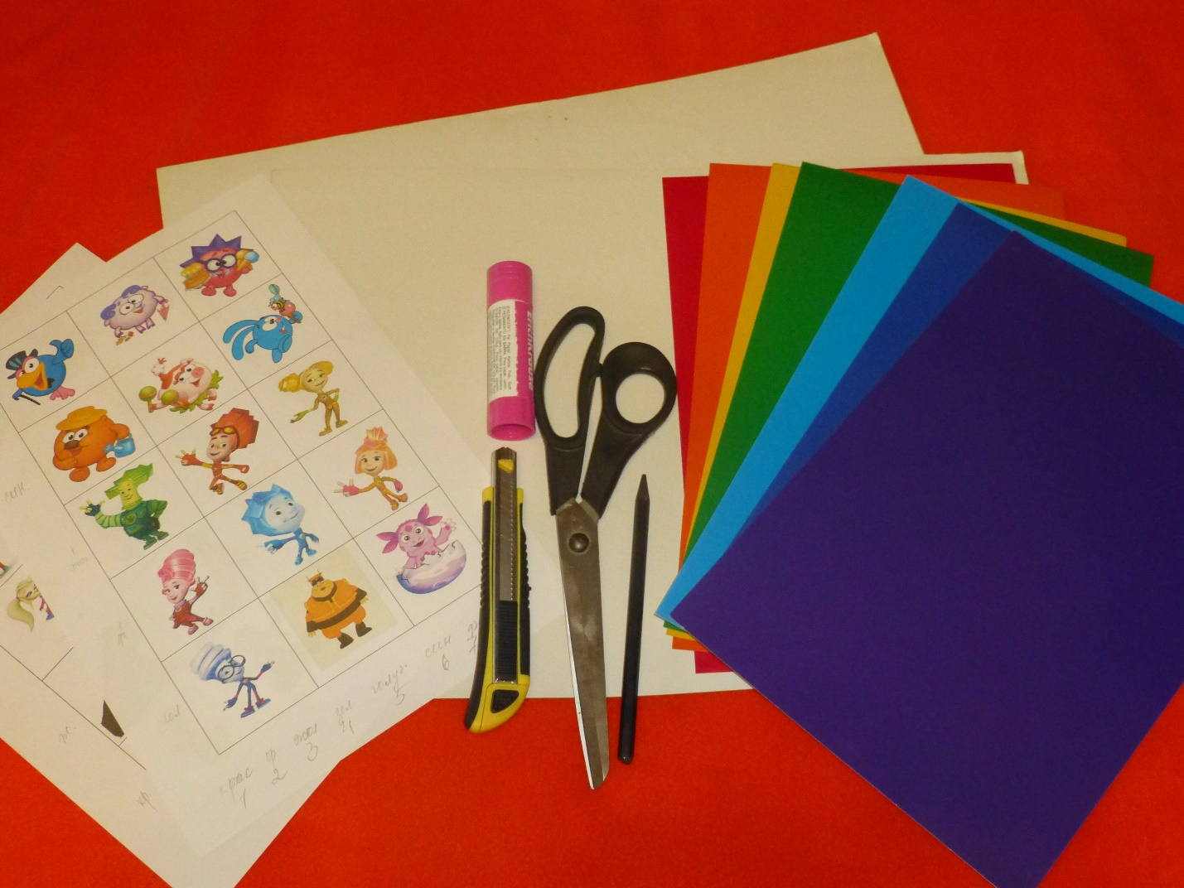  
Материалы для изготовления игры:

* картинки героев мультфильмов размер 5\*5 см.,
* цветной картон – радуга,
* белый картон формат А3 – 2шт.,
* ножницы,
* клей карандаш,
* карандаш,
* линейка,
* канцелярский нож.

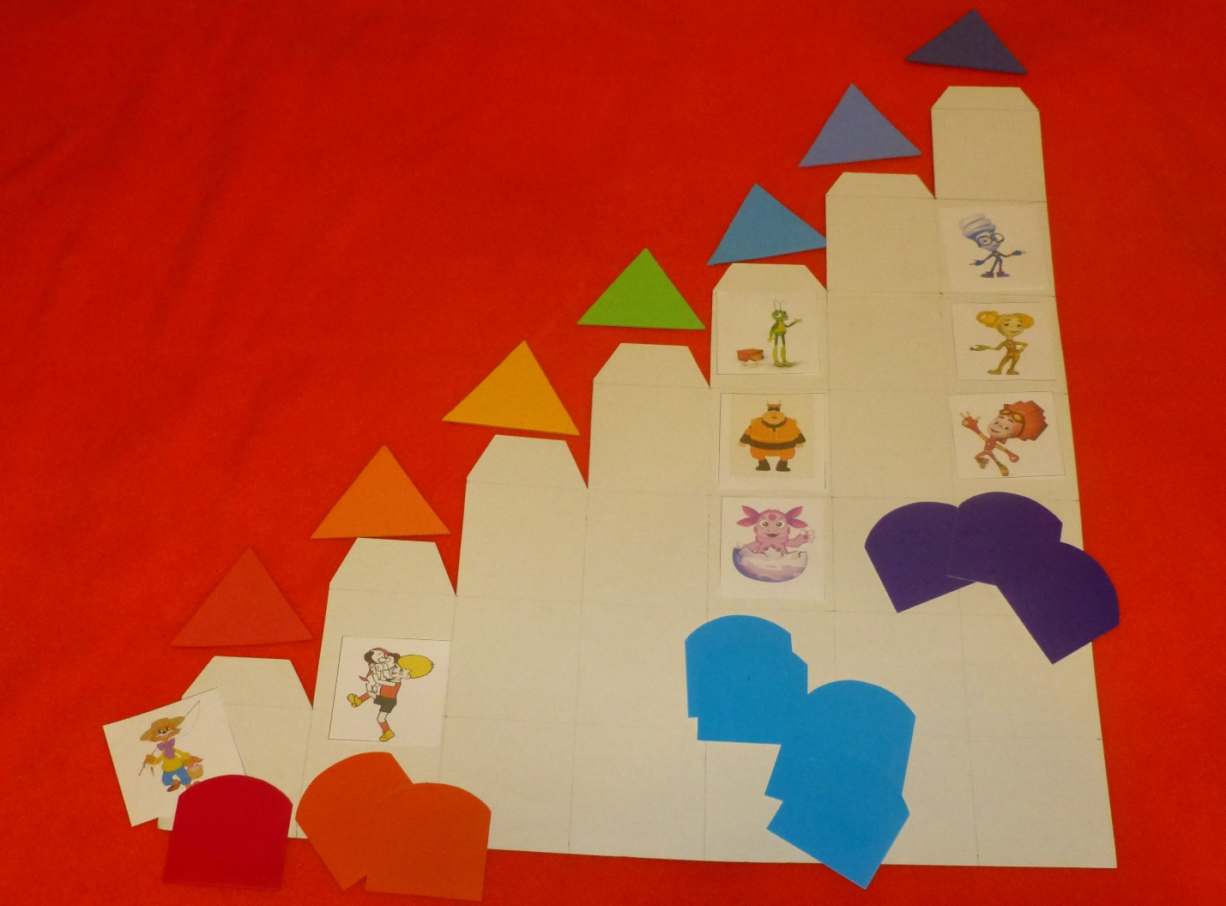

Данная игра представлена в виде замка (изготовленного из картона) из 7 башен с кармашками, выстроенных согласно цветам радуги. В первой башне (красного цвета) один этаж, во второй башне (оранжевого цвета) - два этажа, в третей башне (желтого цвета) - три этажа, в четвертой башне (зеленого цвета) - четыре этажа, в пятой башне (голубого цвета) - пять этажей, в шестой башне (синего цвета) - шесть этажей, в седьмой башне (фиолетового цвета) - семь этажей. Делаем 2 одинаковые основы замка из белого картона. Ширина каждого домика 6 \*6 см. На одной из основ прорезаем горизонтальные прорези размером 5см. Для того чтобы вставить героя мультфильма. Склеиваем 2 основы замка, так, чтобы под прорезями 0,5 – 1см. было не проклеено.

Из цветного картона вырезаем квадратики размера картинки. Соответственно высоте башен от 1 до 7. Верх закругляем.

Для установки крыши добавляем 1- 2 см

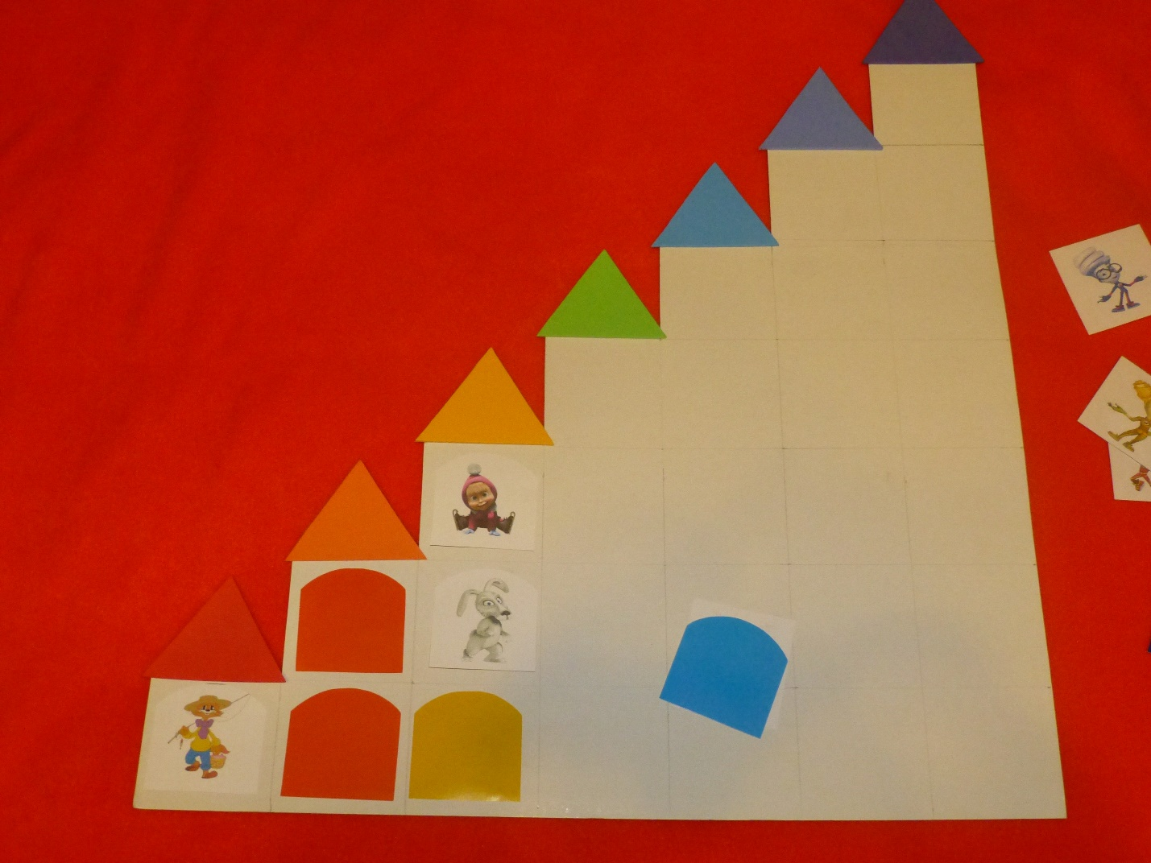

Приклеиваем крыши. На обороте каждой картинки приклеиваем цвет соответствующий цвету крыши башни.

. 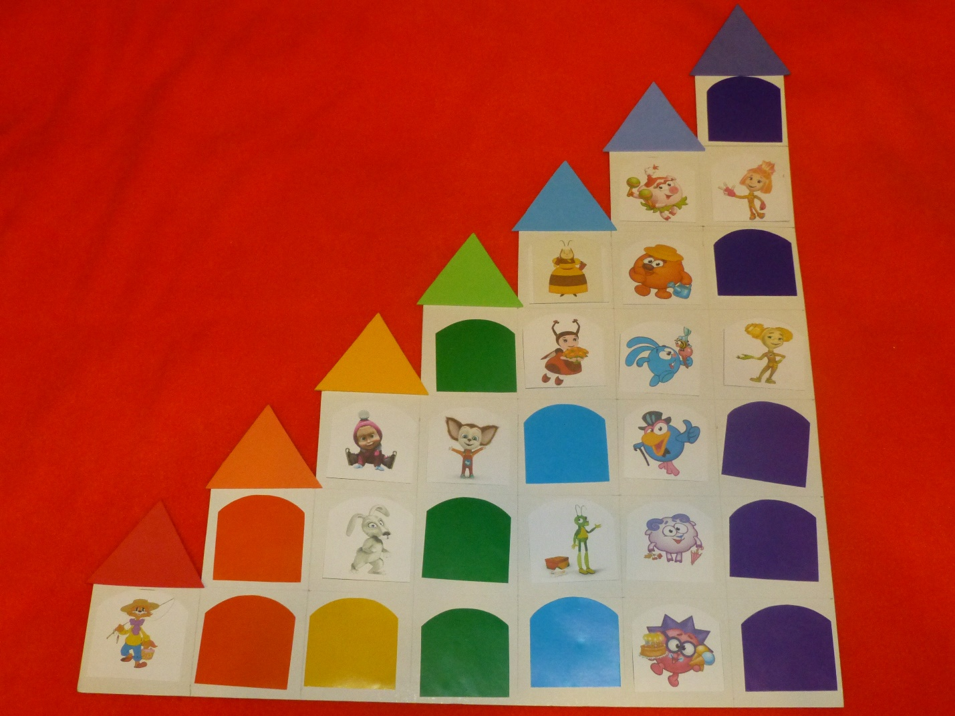

1. Расселение мультипликационных героев по условиям:

- Карлсон поселился во второй башне на первом этаже, а Генка в четвертой башне на третьем этаже…и так далее.

- Мася поселилась в самой большой башне на самом верху…фиолетовая

- Кузя живет в голубой башне, Малыш в зеленой….

- Нюша захотела поселиться под Крошем в синей башне, Симка поселилась слева от Копатыча…